*Pressemitteilung*

**Kita-Gruppe aus Birkenwerder gewinnt Umweltwettbewerb**

**Mit ihrem Fledermausprojekt gewinnt eine Kitagruppe den Kinder- und Jugendwettbewerb des Briesetal-Vereins**

Birkenwerder, 30.11.2022: Mit ihrer Einreichung zum Thema Artenschutz hat die Gruppe Blau der Kita Birkenpilz in Birkenwerder die Jury überzeugt. Die 3- bis 5-Jährigen und ihre Erzieherinnen Marina Wolke und Ute Klaus haben zum Thema Fledermäuse gelesen, gemalt, gebastelt, Filme geschaut, Nistkästen aufgehängt und sogar eine Wildtierkamera auf dem Kitagelände angebracht.

„Ute und ich engagieren uns seit Jahren beim Umweltwettbewerb“, sagt Marina Wolke. „Wir finden immer spannende Themen, die wir mit den Kindern erarbeiten können. Dieses Jahr war uns ein Tier wichtig, das unter Artenschutz steht und haben uns für die Fledermaus entschieden. Wir wollen erreichen, dass auch andere erfahren, wie wichtig Fledermäuse sind und dass man sie schützen muss.“

Neben einer Urkunde erhielt die Gruppe 200 Euro Preisgeld vom Briesetal-Verein. Das werden die Kinder dem Naturschutzbund (NABU) spenden, der sich für Naturschutz einsetzt und Infomaterial zugeschickt hat. Von Juni bis September hat die Gruppe zahlreiche Ideen umgesetzt und alles liebevoll dokumentiert. So wissen die Kinder jetzt alles Wichtige über die nachtaktiven Flieger. Fragt man in die Runde, was Fledermäuse fressen, erhält man sofort ein lautes „Insekten!“ als Antwort.

Logan, Mathes, Emilia, Max, Dominik, Theo, Fibi, Niklas und Pauline präsentieren stolz ihren Projekttisch: Aus Draht und Gips haben sie ein großes Fledermaus-Modell gebastelt. Für die schwarzen Papier-Fledermäuse wurden kurzerhand die Eltern eingebunden. Auf einem Elternabend wurden auch sie in Sachen Fledermausschutz eingeweiht und haben gemeinsam für die Kinder gebastelt. Zu sehen sind außerdem Bücher, eine DVD und ein Schaukasten: nur einige Materialien, mit denen sich die Gruppe in das Thema eingearbeitet hat.

Der Verein zum Schutz des Briesetales und der Havelwiesen e.V. ruft alle zwei Jahre Kinder und Jugendliche aus Birkenwerder und Umgebung auf, am Umweltwettbewerb teilzunehmen. Mit Preisgeldern belohnt der Verein die kreativsten Einreichungen und engagiertesten Teams. Die Teilnehmenden sollen Themen zum Naturschutz oder zur Nachhaltigkeit im Raum Birkenwerder erkennen, Lösungsansätze erarbeiten und diese in die Praxis umsetzen. Mehr Informationen zum Verein gibt im Internet unter http://www.briesetal-verein.de.

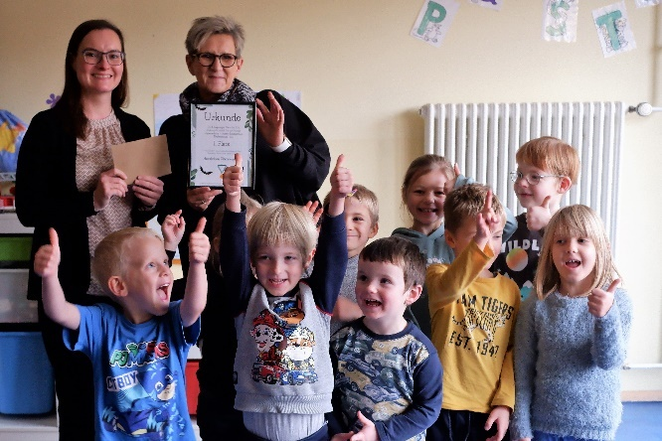

*(Bild anbei als Originaldatei)* Dana Thom (li) vom Briesetal-Verein übergibt der Gruppe Blau ihren Preis

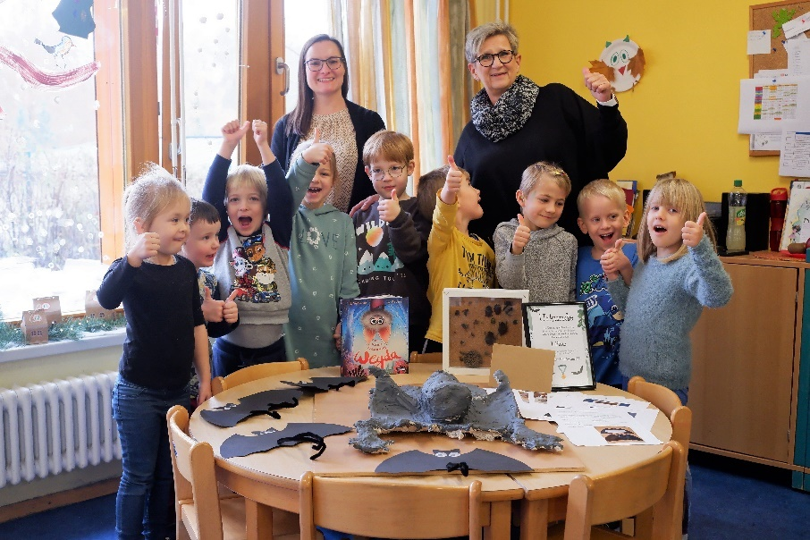

*(Bild anbei als Originaldatei)* Die Gruppe Blau und Erzieherin Marina Wolke zeigt ihr Fledermausprojekt

Bericht für Jürgen Lampe (versendet am 3.1.23)

30.11.2022 Kinder- und Jugendwettbewerb

Mit ihrer Einreichung zum Thema Artenschutz hat die Gruppe Blau der Kita Birkenpilz in Birkenwerder die Jury des Vereins überzeugt. Die 3- bis 5-Jährigen und ihre Erzieherinnen Marina Wolke und Ute Klaus haben zum Thema Fledermäuse gelesen, gemalt, gebastelt, Filme geschaut, Nistkästen aufgehangen und sogar eine Wildtierkamera auf dem Kitagelände angebracht. Neben einer Urkunde erhielt die Gruppe 200 Euro Preisgeld vom Briesetal-Verein, das die Kinder dem Naturschutzbund (NABU) spenden wollen.